План-схема района расположения МОУ вечерней (сменной)ОШ,
пути движения транспортных средств и обучающихся

Детский сад

Улица Калашникова
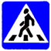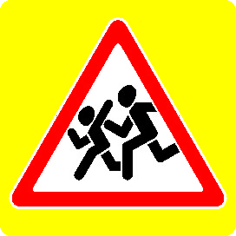
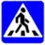

Поселок Мира 2 – я линия

Вечерняя школа

Условное обозначение:
 | направление движения городского транспорта |  | дети
 | направление движения обучающихся к месту посадки/высадки |  | знак пешеходный переход
 | территория школы |  | место остановки автобуса
 | жилая застройка |  | пешеходный переход
 | Магазин |  | Светодиодный Т7

